Plan de Recursos Humanos

Plan de Recursos Humanos
PetCare MVP

UPTC – Universidad Pedagógica y Tecnológica de Colombia
Gerencia Informática – 2026-I
Tunja, Boyacá, Colombia

25 de abril de 2026

Tabla de Contenido
Introduccion 2
Roles y Responsabilidades 3
Organigramas del Proyecto 4
Gestión de Personal 5

Introduccion
La gestión de recursos humanos es una parte esencial del proyecto PetCare MVP. El plan de gestión de recursos humanos es una herramienta que ayudará a administrar las actividades de recursos humanos del proyecto desde su inicio hasta su cierre. El plan de recursos humanos incluye:
- Roles y responsabilidades de los miembros en el proyecto
- Programas del proyecto
- Gestion de personal:
  - Cómo se realizará la adquisición de recursos
  - Cronograma para recursos/habilidades
  - Entrenamiento requerido para el desarrollo de las habilidades
  - Evaluaciones de desempeño
  - Sistema de reconocimiento y recompensas

El propósito del plan de gestión de recursos humanos es garantizar el éxito del proyecto PetCare, asegurando que los integrantes del equipo cuenten con las habilidades necesarias, que se identifiquen y cierren brechas de conocimiento, que las estrategias de trabajo en equipo estén claramente definidas y que las actividades del equipo se gestionen eficazmente a lo largo de los cuatro sprints del proyecto.

Roles y Responsabilidades
Los roles y responsabilidades para el proyecto PetCare MVP son esenciales para el éxito del proyecto. Todos los integrantes deben comprender claramente sus roles para ejecutar satisfactoriamente su parte del proyecto. Para PetCare MVP se han establecido los siguientes roles y responsabilidades del equipo:

Gerente de Proyecto / Scrum Master (GP/SM), (1 posición): Responsable del éxito general del proyecto PetCare MVP. Facilita las ceremonias Scrum (Planning, Daily Standup, Sprint Review, Retrospectiva). Elimina impedimentos que bloqueen al equipo. Asegura el cumplimiento de la metodología Scrum. Reporta el avance del proyecto al docente patrocinador. Coordina la arquitectura inicial de datos en Firebase Firestore y los despliegues en Firebase Hosting. Autoridad: toma decisiones técnicas de arquitectura backend y coordina la distribución de tareas. Competencias requeridas: liderazgo, gestión ágil (Scrum), desarrollo backend (Node.js/FastAPI), Firebase, MongoDB.

Desarrollador Frontend / UI (DF), (1 posición): Responsable del diseño y prototipado de interfaces de usuario para todos los formularios y pantallas principales de PetCare. Implementa el frontend en React + Vite e integra las llamadas a los endpoints del backend. Realiza code review de PRs de sus compañeros. Participa activamente en todas las ceremonias Scrum. Autoridad: toma decisiones de diseño UI/UX dentro de los lineamientos del proyecto, sin autorizar gastos ni reasignar recursos sin aprobación del GP. Competencias requeridas: React, Vite, diseño UI/UX, integración frontend-backend, Firebase Authentication (frontend).

Desarrollador Full Stack (DFS), (1 posición): Responsable de la implementación de formularios, páginas de inicio e integración frontend-backend. Configura la interfaz de Firestore en el frontend (SPA routing), implementa la persistencia de sesión y gestiona el flujo de autenticación. Realiza code review de PRs y contribuye a la documentación técnica del sistema. Reporta el estado de sus tareas al GP diariamente a través del Sprint Backlog. Autoridad: decisiones de integración entre capas del sistema. Competencias requeridas: React, Node.js, Firebase Firestore, autenticación JWT, integración frontend-backend.

Desarrollador / QA (DQA), (1 posición): Responsable de las pruebas funcionales de registro, login e integración de APIs mediante Postman. Implementa las interfaces de perfiles de mascota y apoya en la búsqueda de usuarios. Ejecuta pruebas E2E de la pasarela de pago. Contribuye a las pruebas manuales de funcionalidades implementadas. Reporta defectos y resultados de pruebas al GP. Autoridad: validar criterios de aceptación de HU antes del cierre del sprint. Competencias requeridas: pruebas funcionales y de integración, Postman, React, pruebas E2E.

Patrocinador / Revisor Externo (DP), (1 posición): Si bien no forma parte del equipo de desarrollo, el patrocinador evalúa la calidad, el avance técnico y la correcta aplicación de la metodología Scrum. Aprueba o rechaza formalmente los cambios de alcance propuestos por el equipo. Recibe demostraciones funcionales al cierre de cada Sprint Review. Su retroalimentación es insumo clave para la mejora continua del proyecto.

Organigramas del Proyecto
La siguiente matriz RACI muestra la relación entre las tareas del proyecto PetCare MVP y los integrantes del equipo. Cualquier cambio propuesto a las responsabilidades debe ser revisado y aprobado por el Gerente de Proyecto. Los cambios se tramitarán conforme al proceso de gestión de cambios definido en el Plan de Dirección del Proyecto.
 | Gerente / Scrum Master | Dev. Frontend / UI | Dev. Full Stack | Dev. / QA | Patrocinador / Revisor | Product Owner
Configuración Firebase / Historias de Usuario | A | R | R | C | C | I
Diseño de prototipo UI | A | R | C |  | C | I
Implementación de funcionalidades | A | R
Pruebas unitarias e integración | A | R | C |  | I | I
Despliegue en Firebase Hosting | A | C | R |  | I | I
Sprint Review / Demo | A | C | R | C | C | C
Gestión de cambios de alcance | A |  |  | R | C | C

R – Responsable de completar la tarea.
A – Responsable de garantizar la finalización/aprobación de la tarea.
C – Consultado antes de tomar cualquier decisión.
I – Informado de cuándo se ha tomado una acción/decisión.

Gestión de Personal
A continuación, se presenta información sobre diversos aspectos para la gestión de personal dentro del desarrollo del proyecto PetCare MVP, entre ellos: cuándo y cómo se adquirirán los recursos humanos, el cronograma de cuándo se necesitarán y podrán liberarse dichos recursos, la capacitación para adquirir habilidades necesarias dentro del desarrollo de las tareas, cómo se realizarán las evaluaciones de desempeño y el sistema de recompensas y reconocimiento que se utilizará.

Adquisición de Personal:
Para el proyecto PetCare MVP, el equipo está conformado únicamente por cuatro integrantes académicos de la UPTC: Harold Ricardo Alvarado Leandro (Gerente de Proyecto / Scrum Master), Andrés Santiago Daza Quintana (Desarrollador Frontend / UI), Juan José Forero Martín (Desarrollador Full Stack) y Anthony Alejandro González Sánchez (Desarrollador / QA). No se realizará subcontratación ni vinculación de recursos externos. El Gerente de Proyecto asigna las tareas a cada integrante a través del Sprint Backlog al inicio de cada sprint. Todos los recursos están disponibles desde el inicio del proyecto. El equipo trabajará de forma remota / híbrida según la disponibilidad académica de cada integrante.

Calendario de Recursos:
El calendario de recursos evidencia una distribución progresiva del trabajo a lo largo de cuatro Sprints, donde cada rol mantiene una participación constante pero con variaciones según la naturaleza de las historias de usuario y su complejidad.

Durante el Sprint 1 (15 Mar – 12 Abr 2026), el esfuerzo se concentra principalmente en la construcción de las bases del sistema, incluyendo autenticación, perfiles y estructuras de datos iniciales. En este contexto, el Desarrollador Full Stack (DFS) asume la mayor carga de trabajo, dedicando aproximadamente 60 horas a la configuración de Firebase, implementación de endpoints, modelado de datos y despliegues de desarrollo. Paralelamente, el Desarrollador Frontend/UI (DF) participa activamente en el diseño de prototipos de interfaces (formularios de registro, login, perfiles) y en la implementación de componentes visuales, acumulando cerca de 45 horas. Por su parte, el Desarrollador/QA (DQA) interviene en la validación de funcionalidades clave como registro e inicio de sesión, ejecutando pruebas funcionales e integración, con una dedicación aproximada de 30 horas. Este Sprint establece una base sólida tanto a nivel técnico como de experiencia de usuario.

En el Sprint 2 (10 Abr – 24 Abr 2026), el enfoque se desplaza hacia la gestión de servicios, incluyendo publicación, visualización y administración. El DFS mantiene una carga alta (alrededor de 55 horas), centrado en la implementación de endpoints para servicios, consultas y lógica de negocio. El DF reduce ligeramente su carga a unas 40 horas, enfocándose en el diseño e implementación de interfaces como formularios de creación de servicios y páginas de visualización. El DQA, con aproximadamente 26 horas, continúa ejecutando pruebas funcionales e integración, asegurando la calidad de las funcionalidades desplegadas. En este Sprint se observa una mayor madurez en la integración frontend-backend.

Para el Sprint 3 (24 Abr – 14 May 2026), el proyecto incrementa su complejidad funcional con la introducción de solicitudes de servicio, notificaciones en tiempo real, reseñas e historiales. El DFS vuelve a asumir una carga elevada (cerca de 60 horas), especialmente en la implementación de WebSockets, endpoints complejos y lógica de negocio asociada. El DF participa con unas 42 horas, diseñando y desarrollando múltiples interfaces (paneles, formularios, historiales), lo que refleja un aumento en la carga de trabajo visual. El DQA reduce ligeramente su participación a unas 22 horas, enfocándose en pruebas E2E y validación de flujos más complejos. Este Sprint destaca por la alta interacción entre componentes y la necesidad de coordinación entre roles.

Finalmente, en el Sprint 4 (14 May – 25 May 2026), el esfuerzo se orienta hacia funcionalidades administrativas y cierre del producto, como dashboards, gestión de usuarios y recuperación de contraseñas. Aquí se evidencia una disminución general de carga, siendo el DFS el rol con mayor dedicación (aproximadamente 40 horas), centrado en endpoints administrativos y despliegues. El DF reduce su carga a unas 30 horas, enfocándose en prototipos e implementación de interfaces administrativas. El DQA participa con cerca de 11 horas, principalmente en pruebas finales de integración y validación. Este Sprint refleja una etapa de estabilización y consolidación del sistema.

En términos globales del proyecto, el DFS acumula la mayor carga total (alrededor de 215 horas), seguido del DF (aproximadamente 157 horas) y finalmente el DQA (cerca de 89 horas). Esto evidencia que el núcleo del esfuerzo se concentra en la lógica de negocio e integración, mientras que el frontend y las pruebas acompañan de manera progresiva el desarrollo.

El histograma generado muestra claramente esta distribución de horas por Sprint y por rol, permitiendo visualizar cómo el esfuerzo del equipo evoluciona a lo largo del proyecto:

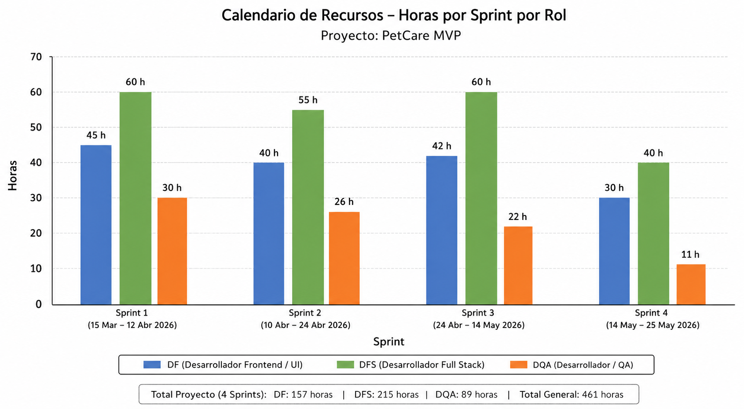

Entrenamiento:
El equipo cuenta con los conocimientos necesarios para ejecutar el proyecto en el stack tecnológico definido (React, Node.js/FastAPI, Firebase, MongoDB Atlas). Sin embargo, se han identificado las siguientes áreas de refuerzo durante la ejecución del proyecto: Firebase Firestore, reglas de seguridad y operaciones en tiempo real. Integración de pasarela de pago (aunque no está dentro de las historias de usuario se puede implementar), PayU/Stripe, callbacks y webhooks: el equipo completo abordará este aprendizaje durante antes de realizar las tareas que requieran uso de pasarela de pago. No se requiere presupuesto para capacitación ya que todos los recursos de aprendizaje son gratuitos (documentación oficial, tutoriales en línea). El conocimiento adquirido se compartirá internamente a través de las sesiones de Daily Standup y code reviews en GitHub.

Evaluaciones de Desempeño:
El Gerente de Proyecto revisa al inicio de cada sprint las tareas asignadas a cada integrante en el Sprint Backlog y comunica las expectativas de entrega. Durante el sprint, el avance se monitorea diariamente mediante el registro de horas consumidas y restantes en el Sprint Backlog. Al cierre de cada sprint, el Gerente de Proyecto evalúa el desempeño de cada integrante con base en los siguientes criterios: (1) cumplimiento de las horas estimadas vs. reales, (2) calidad del código (aprobación en code review), (3) participación en las ceremonias Scrum, y (4) cumplimiento de los criterios de aceptación de las HU asignadas. La retroalimentación se comparte en la Sprint Retrospectiva y se comunica al docente patrocinador en la Sprint Review.

Reconocimiento y recompensas:
Dado que el proyecto es de naturaleza académica y no cuenta con presupuesto monetario, los reconocimientos y recompensas se orientan al desarrollo profesional y académico del equipo:
- Al finalizar exitosamente el proyecto, se realizará una sesión de retrospectiva final para celebrar los logros del equipo y documentar las lecciones aprendidas.
- El integrante con mejor desempeño en términos de cumplimiento de horas y calidad de código recibirá reconocimiento público en la Sprint Review final.
- El portafolio del proyecto (código, documentación y demos) quedará disponible en el repositorio GitHub del equipo como evidencia académica y profesional para todos los integrantes.
- Las habilidades técnicas desarrolladas (React, Firebase, Node.js, Scrum) son directamente transferibles al mercado laboral, constituyendo el principal beneficio para cada integrante del equipo.
Sponsor Acceptance

Approved by the Project Sponsor:

Date:
<Project Sponsor>
<Project Sponsor Title>

